加油站概况
加油站名称：陆良县双箐口双龙加油站
统一社会信用代码：91530322665532087W
营业场所：陆良县双箐口双箐口村
负责人：王石荣
成立日期：2004年04年22日
类型：个人独资企业
登记机关：陆良县市场监督管理局
登记日期：2016年10月9月
经营范围：成品油零售。（依法须经批准的项目，经相关部门批准后方可开展经营活动）
陆良县双箐口双龙加油站主要从事成品油零售等业务，营业范围为汽油、柴油。加油站在独立罐区设3个埋地双层卧式SF储油罐，其中：0#柴油罐1个，容积为20m³；92#汽油罐2个，容积均为20m³；加油站油罐总容积为60m³；柴油折半后油罐总容积50m³，根据《汽车加油加气加氢站技术标准》（GB50156-2021）表3.0.9加油站的等级划分规定，该加油站为三级站。设双枪加油机1台，单枪加油机2台，其中0#柴油油枪2只，92#汽油油枪2只，，加油枪共计4枪。
陆良县双箐口双龙加油站于2019年04月02日取得了《危险化学品经营许可证》，证书编号：曲安经（甲）字【2010】059号，有效期三年，2019年04月01日至2022年03月31日。由于陆良县双箐口双龙加油站危险化学品经营许可证》将于2022年03月31日到期，根据《中华人民共和国安全生产法》及《危险化学品安全管理条例》等法律、法规的相关规定，应重新对其经营危险化学品的安全条件进行安全评价。
陆良县双箐口双龙加油站取证以来基本情况见表2.1-1。
表2.1-1加油站取证以来的基本情况表
 | 2019年取证时 | 目前 | 备注
占地面积 | 800㎡ | 800㎡ | 占地面积未发生变化
经营规模 | 设有3个储油罐  柴油罐：1个20m³  92#汽油罐：2个20m³  加油站油品总容积为60m³将柴油罐储量折半后计算总储量为50m³  为三级加油站 | 设有3个储油罐  柴油罐：1个20m³  92#汽油罐：2个20m³  加油站油品总容积为60m³将柴油罐储量折半后计算总储量为50m³  为三级加油站 | 储罐罐容未发生变化
经营油品品种 | 0#柴油、92#汽油、 | 0#柴油、92#汽油 | 经营油品未发生变化
油罐敷设方式 | 埋地卧式 | 埋地卧式 | 油罐敷设方式不变
油罐 | SF双层罐 | SF双层罐 | 未发生变化
税控加油机 | 1台双枪加油机,2台单枪加油机 | 1台双枪加油机，2台单枪加油机 | 未发生变化
加油工艺 | 加油站汽油加油工艺采用自吸式加油工艺，柴油加油工艺采用自吸式加油工艺，油罐区卸油方式采用密闭卸油。 | 加油站汽油加油工艺采用自吸式加油工艺，柴油加油工艺采用自吸式加油工艺，油罐区卸油方式采用密闭卸油。 | 采用自吸式供油方式。
油气回收系统 | 设置加油及卸油油气回收系统 | 设置加油及卸油油气回收系统 | 未发生变化
站房 | 砖混结构，由营业室、办公室和值班室等构成 | 砖混结构，由营业室、办公室和值班室等构成 | 站房采用原来的站房，位置不变，没有新建设
辅助服务区 | 发电机房 | 发电机房 | 未发生变化
配电装置 | 沿用原有的配电装置
从业人员 | 在职主要负责人、安全管理人员员均持证上岗
注：1.上次取证以来，该加油站对安全规章管理制度、安全生产责任制、应急预案及安全操作规程等进行了修改、完善。
2.取证以来，对各级部门提出的不足之处进行了整改。
3.该加油站自取证以来，严格遵守国家相关安全法规，经营正常，未发生过生产安全事故。

加油站证照持有情况
该加油站持有曲靖市应急管理局核准的《危险化学品经营许可证》（登记证编号：曲安经（甲）字【2010】059号），许可经营范围为零售汽油、柴油（三级站），有效期为2019年04月01日至2022年03月31日；陆良县市场监督管理局核准的《营业执照》（统一社会信用代码：91530322665532087W），经营范围为成品油零售（依法须经批准的项目，经相关部门批准后方可开展经营活动）；曲靖市商务局核准的《成品油零售经营批准证书》（曲靖油零售证书第297号），批准从事汽油、柴油、煤油零售业务，有效期为2020年01月03日至2025年01月02日。该加油站于2019年07月08日取得了曲靖市应急管理局颁发的《陆良县双箐口双龙加油站安全生产标准化三级企业证书》（证书编号：云AQB5303WHIII201900057），有效期至2022年7月。

占地面积及规模
陆良县双箐口双龙加油站总占地面积800㎡，加油站在独立罐区设3个埋地卧式SF双层储油罐，其中0#柴油罐1个，容积均为20㎡；92#汽油罐2个，容积均为20㎡，设双枪加油机1台，单枪加油机2台，其中0#柴油油枪2只，92#汽油油枪2只，加油枪共计4枪。陆良县双箐口双龙加油站折合汽油罐容量为50㎡（柴油折半计算），按照《汽车加油加气加氢站技术标准》（GB50156-2021）加油站级别为三级站。

项目地理位置、自然条件

地理位置
陆良县双箐口双龙加油站位于云南省曲靖市陆良县龙海乡双箐口村，地理坐标在东经103°84′24″、北纬24°95′24″。陆良县龙海乡位于陆良县东部，龙海山脉南脉，东与师宗县雄壁镇接壤，南与召夸镇相连，西与马街镇毗邻，北与活水乡及罗平县阿岗镇相连。站前为陆水线，交通位置十分方便。
该项目站址的地理位置及交通条件见图 2-1。
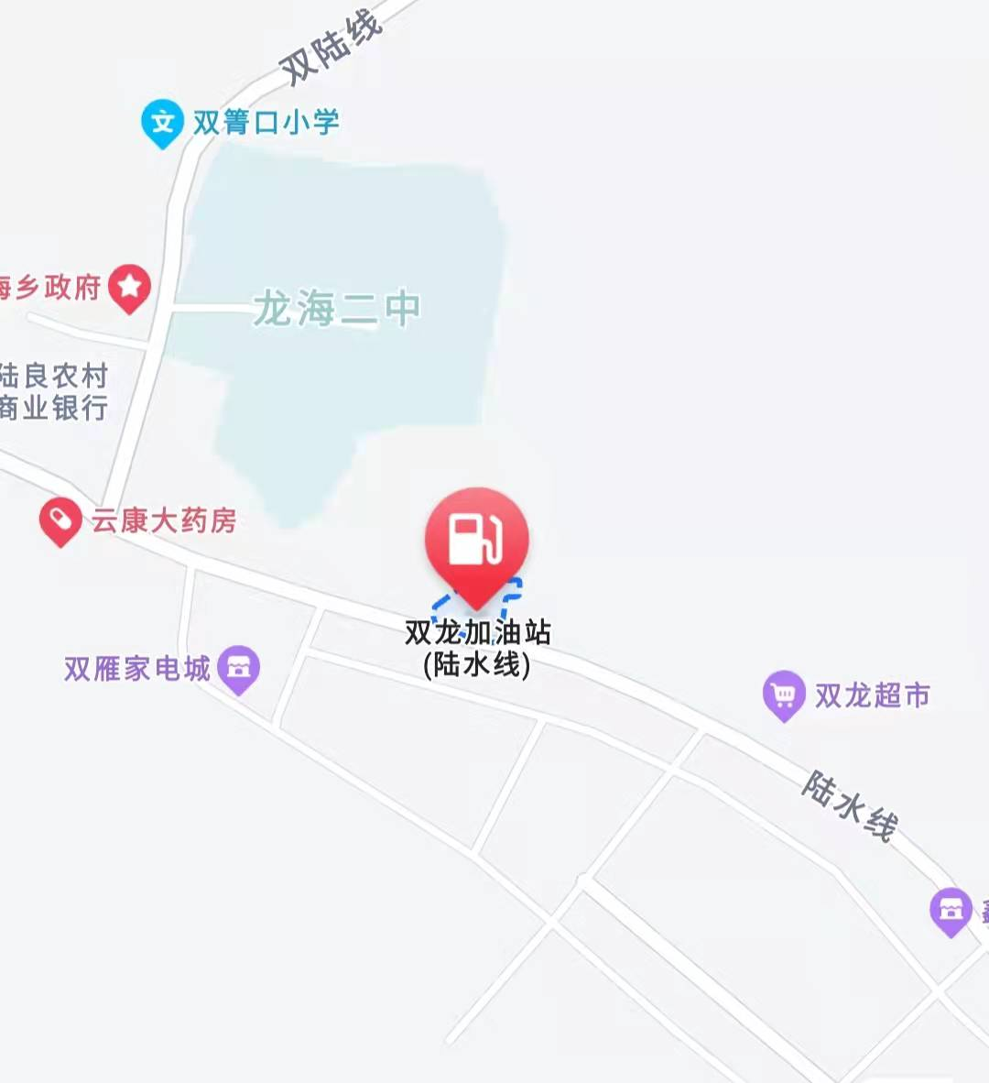
项目所在地
图2-1交通地理位置图

加油站周边24h生产经营活动和居民生活情况
陆良县双箐口双龙加油站位于云南省曲靖市陆良县龙海乡双箐口村，加油站坐北朝南布置。站址南面为陆水线，站址南面隔公路为民房，隔公路对面靠居民房一侧有架空电力线路（杆高9m，为东西走向）、架空通讯线路（杆高6m，为东西走向），站址东南面为社会保障服务中心、有一架空电力线路（杆高9m，为西北至东南走向）；站址东面为龙海乡烘仙种子店、龙海乡卫生院；站址东北面有一防旱水池；站址西面为民房，站址西南面有一杆式变压器，该杆式变压器电杆连接南面架空电力线路，站址西南侧有架空通讯路（杆高6m，为西南走向）。
本加油站周围50m范围内无重要公共建筑物，无铁路，无保护景点及文物古迹等。
加油站场地上空无架空电力线、通信线跨越，附近有架空电力线路，架空通讯路，与加油区、油罐区较远，未跨越加油站区域，满足《汽车加油加气加氢站技术标准》（GB 50156-2021) 的防火要求。加油站西面与南面均设置围墙与周边环境隔开，围墙为2.2m高的实体围墙。
站址周围50m范围内无湖泊、风景名胜区和自然保护区，无供水水源、及水源保护区，无《工业企业总平面设计规范》等法律、法规规定予保护的其他区域。站内设施与站外设施的安全距离符合《汽车加油加气加氢站技术标准》（GB50156-2021）的要求。
陆良县双箐口双龙加油站周边主要生产经营活动人员有周边田地务农人员、南侧居住人员、东南侧社会保障服务中心工作人员、东侧种子店内人员、东侧龙海乡卫生院内相关人员、西侧居住人员、南侧进站道路上的通行车辆人员以及加油站内人员等。加油站对周边社区或周边社区对加油站影响较小。周边居民24h活动情况详见表2.4-1。
表2.4-1 周边居民24h活动情况
序号 | 单位（村庄）名称 | 建筑类别 | 方位 | 距离加油站距离（m） | 24h人员数量（人） | 备 注
1 | 田地 | 田地 | 北面 | 距油罐19.6m | 不定
2 | 陆水线 | 公路 | 南面 | 距加油机5.5 m | 不定
3 | 南面民房 | 民房 | 南面 | 距加油机18.4 m | 不定
4 | 东南面社会保障服务中心 | 市政建筑 | 东南面 | 距油罐区139.6m | 不定
5 | 东面龙海乡烘仙种子店 | 民房 | 东面 | 距加油机15.3 m | 不定
6 | 东面龙海乡卫生院 | 医院 | 东面 | 距加油机64.3m | 不定
7 | 有绝缘层架空电力线路 | 电力线路 | 南面 | 距加油机16.7m | 不定
8 | 有绝缘层架空电力线路 | 电力线路 | 东南面 | 距加油机38.2m | 不定
9 | 杆式变压器 | 变压器 | 西南面 | 距加油机17.6m | 不定
10 | 架空通信线路 | 通信线路 | 南面 | 距加油机16.7m | 不定
11 | 架空通信线路 | 通信线路 | 西南面 | 距加油机17.9m | 不定
12 | 防旱水池 | 水池 | 东北面 | 距油罐7m | 不定

加油站设施与周边安全距离情况
陆良县双箐口双龙加油站汽油设备与站外建（构）筑物的安全间距见表2.4-2；柴油设备与站外建（构）筑物的安全间距见表2.4-3。

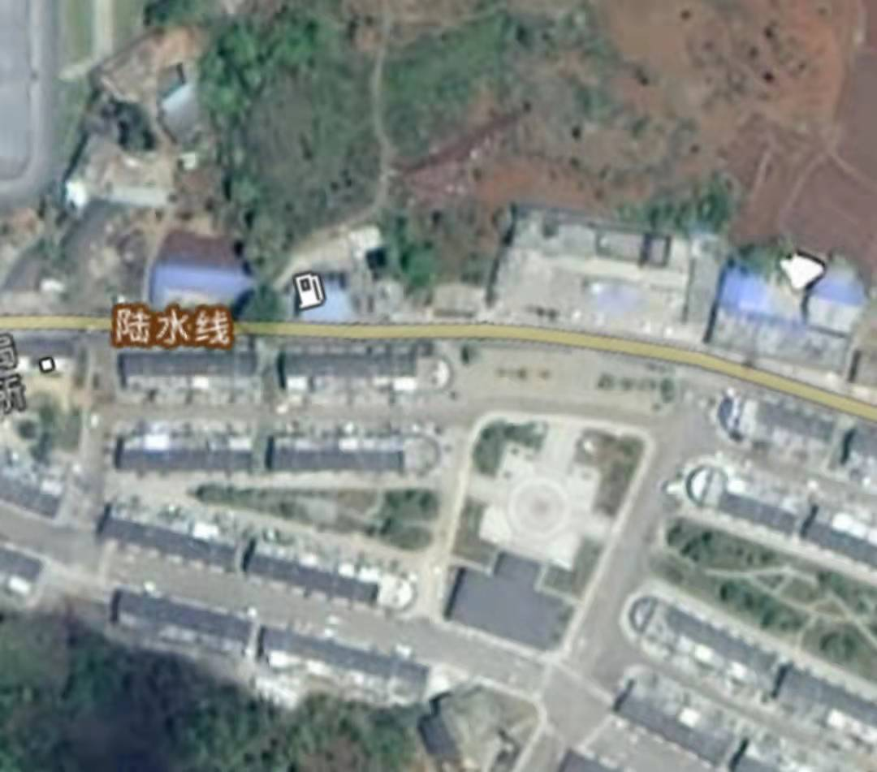
加油站
加油站南面民房
加油站西北侧民房
龙海乡卫生院
N

图2-2 项目周边情况卫星图
表2.4-2 汽油设备与站外建、构筑物的安全间距一览表（m）
站外建（构)筑物 |  | 站内汽油工艺设备（三级站） |  |  |  |  |  | 备注
 |  | 埋地油罐 |  | 加油机 |  | 通气管管口 |  | 备注
 |  | 标准值 | 实际值 | 标准值 | 实际值 | 标准值 | 实际值 | 备注
重要公共建筑物 |  | 35 | - | 35 | - | 35 | - | 汽油设备50m范围内无重要公共建筑物。
明火地点或散发火花地点 |  | 12.5 | - | 12.5 | - | 12.5 | - | 汽油设备50m范围内无明火地点或散发火花地点。
民用建筑物保护类别 | 一类保护物 | 11 | 50.5 | 11 | 68.5 | 11 | 51.5 | 站址东侧龙海乡卫生院
民用建筑物保护类别 | 一类保护物 | 11 | 190.2 | 11 | 166.5 | 11 | 193.6 | 站址东南侧社区保障服务中心
民用建筑物保护类别 | 二类保护物 | 8.5 | - | 8.5 | - | 8.5 | - | 汽油设备50m范围内无二类保护物。
民用建筑物保护类别 | 三类保护物 | 7 | 45.8 | 7 | 18.4 | 7 | 48.9 | 站址南面民房
民用建筑物保护类别 | 三类保护物 | 7 | 18.3 | 7 | 19.5 | 7 | 20.6 | 站址东面龙海乡烘仙种子店
民用建筑物保护类别 | 三类保护物 | 7 | 7 | 7 | 32.2 | 7 | 9.3 | 站址东北面防旱水池
 | 三类保护物 | 7 | 45.6 | 7 | 19.8 | 7 | 47.1 | 站址西北面民房
甲、乙类物品生产厂房、库房和甲、乙类液体储罐 |  | 12.5 | - | 12.5 | - | 12.5 | - | 汽油设备50m范围内无甲、乙类物品生产厂房、 库房和甲、乙类液体储罐
丙、丁、戊类物品生产厂房、库房和丙类液体储罐以及单罐容积不大于50m3的埋地甲乙类液体储罐 |  | 10.5 | 50.4 | 10.5 | 19.1 | 10.5 | 52.1 | 站区西南侧变压器
室外变配电站 |  | 12.5 | - | 12.5 | - | 12.5 | - | 汽油设备50m范围内无室外变配电室。
铁路、地上城市轨道线路 |  | 15.5 | - | 15.5 | - | 15.5 | - | 汽油设备50m范围内无铁路、地上城市轨道线路。
城市快速路、主干路和高速公路、一级公路、二级公路 |  | 5.5 | - | 5 | - | 5 | - | 汽油设备50m范围内无城市快速路、主干路和高速公路、一级公路、二级公路
城市次干路、支路和三级公路、四级公路 |  | 5 | 32.9 | 5 | 5.5 | 5 | 34.8 | 南面陆水线
架空通信线路 |  | 5 | 44.1 | 5 | 16.7 | 5 | 46 | 南面架空通信线路（杆高6m）
 |  | 5 | 52.3 | 5 | 20.1 | 5 | 53.6 | 西南面架空通信线路（杆高6m）
架空  电力  线路 | 无绝缘层 | 1.0H，且≥6.5m | - | 6.5 | - | 6.5 | - | 汽油设备50m范围内无无绝缘层架空  电力线路
架空  电力  线路 | 有绝缘层 | 0.75H，且≥5m | 44.1 | 5 | 16.7 | 5 | 46 | 南面架空电力线（杆高9m）
架空  电力  线路 | 有绝缘层 | 0.75H，且≥5m | 32.9 | 5 | 49.2 | 5 | 34.8 | 东南面架空电力线路（杆高9m）
注：1.站内汽油工艺设备是指设置有卸油和加油油气回收系统的工艺设备。
2.室外变、配电站指电力系统电压为35kV～500kV,且每台变压器容量在10MV·A以上的室外变配电站，以及工业企业的变压器总油量大于5t的室外降压变电站。其他规格的室外变配电站或变压器应按丙类物品生产厂房确定。
3.与重要公共建筑物的主要出入口（包括铁路、地铁和二级及以上公路的隧道出入口）的安全间距尚不应小于50m。
4.一、二级耐火等级民用建筑物面向加油站一侧的墙为无门窗洞口的实体墙时，油罐、加油机和通气管管口与该民用建筑物的距离，不应低于本表规定的安全间距的70%，且不应小于6m。
5.表中“-“表示该项不涉及。

表2.4-3 柴油设备与站外建、构筑物的安全间距一览表（m）
站外建（构)筑物 |  | 站内柴油工艺设备（三级站） |  |  |  |  |  | 备注
 |  | 埋地油罐 |  | 加油机 |  | 通气管管口 |  | 备注
 |  | 标准值 | 实际值 | 标准值 | 实际值 | 标准值 | 实际值 | 备注
重要公共建筑物 |  | 25 | - | 25 | - | 25 | - | 柴油设备50m范围内无重要公共建筑物
明火地点或散发火花地点 |  | 10 | - | 10 | - | 10 | - | 柴油设备50m范围内无明火地点或散发火花地点
民用建筑物保护类别 | 一类保护物 | 6 | 48.6 | 6 | 54.3 | 6 | 51 | 站址东侧龙海乡卫生院
民用建筑物保护类别 | 一类保护物 | 6 | 187.6 | 6 | 164.9 | 6 | 190.2 | 站址东南侧社区保障服务中心
民用建筑物保护类别 | 二类保护物 | 6 | - | 6 | - | 6 | - | 柴油设备50m范围内无二类保护物
民用建筑物保护类别 | 三类保护物 | 6 | 45.8 | 6 | 18.4 | 6 | 48.9 | 站址南面民房
民用建筑物保护类别 | 三类保护物 | 6 | 18.3 | 6 | 15.3 | 6 | 20.6 | 站址东面龙海乡烘仙种子店
民用建筑物保护类别 | 三类保护物 | 6 | 7 | 6 | 28.6 | 6 | 9.3 | 站址东北面防旱水池
民用建筑物保护类别 | 三类保护物 | 6 | 46.9 | 6 | 16.2 | 6 | 47.4 | 站址西北面民房
甲、乙类物品生产厂房、库房和甲、乙类液体储罐 |  | 9 | - | 9 | - | 9 | - | 柴油设备50m范围内无甲、乙类物品生产厂房、库房和甲、乙类液体储罐
丙、丁、戊类物品生产厂房、库房和丙类液体储罐以及单罐容积不大于50m3的埋地甲、乙类液体储罐 |  | 9 | 53.4 | 9 | 17.6 | 9 | 52.3 | 站区西南侧变压器
室外变配电站 |  | 12.5 | - | 12.5 | - | 12.5 | - | 柴油设备50m范围内无室外变配电站
铁路、地上城市轨道线路 |  | 15 | - | 15 | - | 15 | - | 柴油设备50m范围内无铁路、地上城市轨道线路
城市快速路、主干路和高速公路、一级公路、二级公路 |  | 3 | - | 3 | - | 3 | - | 柴油设备50m范围内无城市快速路、主干路和高速公路、一级公路、二级公路
城市次干路、支路和三级公路、四级公路 |  | 3 | 32.9 | 3 | 5.5 | 3 | 34.8 | 南面陆水线
架空通信线路 |  | 5 | 44.1 | 5 | 16.7 | 5 | 46 | 南面架空通信线路（杆高6m）
 |  | 5 | 54.8 | 5 | 16.9 | 5 | 53.7 | 西南面架空通信线路（杆高6m）
架空  电力  线路 | 无绝缘层 | 0.75H，且≥6.5m | - | 6.5 | - | 6.5 | - | 柴油设备50m范围内无无绝缘层架空  电力线路
架空  电力  线路 | 有绝缘层 | 0.5H，且≥5m | 44.1 | 5 | 16.7 | 5 | 46 | 南面架空电力线（杆高9m）
架空  电力  线路 | 有绝缘层 | 0.5H，且≥5m | 32.8 | 5 | 45 | 5 | 34.8 | 东南面架空电力线路（杆高9m）
注：1 室外变、配电站指电力系统电压为35kV～500kV,且每台变压器容量在10MV·A以上的室外变、配电站，以及工业企业的变压器总油量大于5t的室外降压变电站。其他规格的室外变、配电站或变压器应按丙类物品生产厂房确定。
2表中“-“表示该项不涉及。

存在问题及对策措施
评价组对该加油站进行了现场检查，结合相关标准、规范及文件要求，该站存在如下安全隐患和问题，详见下表：
存在的主要安全隐患及其对策措施建议表
序号 | 存在问题 | 对策措施建议
1 | 油罐区人孔操作井内未进行介质名称及流向标识。 | 油罐区人孔操作井内进行介质名称及流向标识。
2 | 操作井内用电线路管线使PVC材质塑料管穿管，不符合爆炸危险区域（人孔操作井内部为爆炸1区）电气线路敷设要求（穿镀锌钢管保护或EX防爆软胶管保护） | 操作井内用电线路管线应穿镀锌钢管保护或EX防爆软胶管保护。
3 | 油罐区人孔操作井内孔洞未封堵。 | 油罐区人孔操作井内孔洞应用防爆胶泥封堵。
4 | 油罐区旁应急蓄水池防护栏杆未设置齐全，未设置可提示水深的警示标识。 | 油罐区旁应急蓄水池防护栏杆应设置齐全，增设带水位标高的警示标识，谨防人员跌落。
5 | 密闭卸车点旁人体静电释放装置已失效。 | 更换或维修密闭卸车点旁人体静电释放装置。
6 | 卸油口对应标识不完整，静电接地桩设置不规范。 | 增设卸油口内油气回收管口的标识，规范静电接地桩。
7 | 卸油操作规程无卸油油气回收内容。 | 增设卸油操作规程中卸油油气回收内容。
8 | 站区内多数安全警示标识老化、褪色。 | 更换站区内已老化、褪色的安全警示标识。
9 | 加油机下箱体内部（属爆炸1区）用电线路未穿镀锌钢管保护或EX防爆软胶管保护。 | 加油机下箱体内部（属爆炸1区）用电线路应穿镀锌钢管或EX防爆软胶管保护。
10 | 站房内设置有控制加油机的操作箱，用电线路排线杂乱。 | 规范站房内用电线路布线。
11 | 备用电源柴油发电机皮带处无安全防护罩、排烟管无“当心烫伤”警示标识，排烟管口阻火帽已松动。 | 备用电源柴油发电机皮带处增设安全防护罩；排烟管增设“当心烫伤”警示标识，加固排烟管口阻火帽。

